Home / Locales / Proyecto compartido entre jóvenes locales y de EEUU
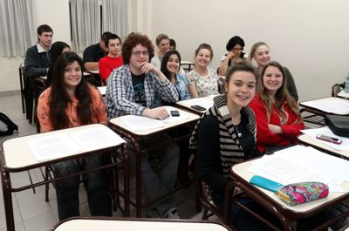

Proyecto compartido entre jóvenes locales y de EEUU
en Locales, Río Tercero 6 octubre, 2014 0 95 Visitas
Está próxima a finalizar una experiencia que involucra a jóvenes de Río Tercero y a sus pares de la Ciudad de Springfield, Missouri, en Estados Unidos.
En el marco de un proyecto de Investigación, los jóvenes estudiantes de primer año de la carrera Abogacía de IDES y los del curso de Política de MSU expondrán los resultados del estudio tendiente a medir la “Eficacia Política Interna”, un término usado principalmente por la Teoría Política para referirse a la capacidad que los ciudadanos creen que tienen (o sienten que tienen) para influir o impactar en su gobierno y en las decisiones que éste toma.
Este proyecto se lleva a cabo en la ciudad con el auspicio de la Fundación Chase, una institución educativa sin fines de lucro que desarrolla diferentes programas educativos académicos internacionales y cuyo referente en Río Tercero es la profesora Liliana Patti de Massitti.
La dirección del proyecto está a cargo de Dr. Gary Rader, Director del Servicio de Educación Onlinede la Missouri State University (MSU) y la licenciada Mariana González, docente de la carrera de Abogacía en el IDES Río Tercero. A lo largo del proyecto los jóvenes alumnos intercambiaron conocimientos vía Skype sobre la estructura y funcionamiento de ambos gobiernos, los mecanismos constitucionales de participación ciudadana y las características formales y no formales del sistema de división de poderes en los dos países. Además, se organizó una reunión simultánea con los Clubes Rotarios de ambas ciudades a fin de indagar sobre la capacidad de las organizaciones no gubernamentales de producir cambios positivos en las comunidades en las que actúan. En el marco del proyecto, por otra parte, se llevó adelante un sondeo de opinión entre jóvenes de 18 a 25 años a fin de relevar la percepción sobre la política en general, la capacidad de los dirigentes políticos para producir cambios que mejoren la situación de la comunidad en la que trabajan y la relación de los jóvenes con la participación política y el compromiso cívico.
Los directores del proyecto coinciden que este trabajo es el inicio de una colaboración a largo plazo, aspirando a que el próximo año el estudio pueda hacerse extensivo al resto de la ciudad para aportar conocimiento sobre los jóvenes y su perspectiva sobre la política, el compromiso cívico y el involucramiento en acciones que impacten positivamente en su comunidad.
Además de docente en IDES, la licenciada González actualmente es consultora especialista en sondeos de opinión pública e investigación de mercado e integra el Staff de Consultores de International Consulting Group (ICG)implementando proyectos de optimización de recaudaciones e institucionalización de presupuestos en distintos municipios del país con fondos del Banco de Desarrollo de Latinoamérica (CAF).

